# Documento para pruebas de stress Sistema De Notas

En este documento se comprobará hasta cuantos usuarios resiste la app, y si tiene errores, esto va ser en los verbos http Get, Post en algunas entidades del Sistema de Notas.

Nota: Por medidas practicas se evaluará con 10,200 iteraciones, con un delay de 100 y timeout de 30000 con un precalentamiento(warmup) de 2, 10 **esto es con respecto a las iteraciones**.

Entidad Alumnos

**Verbo Get**

[***http://localhost:8080/alumno***](http://localhost:8080/alumno)

***Captura***

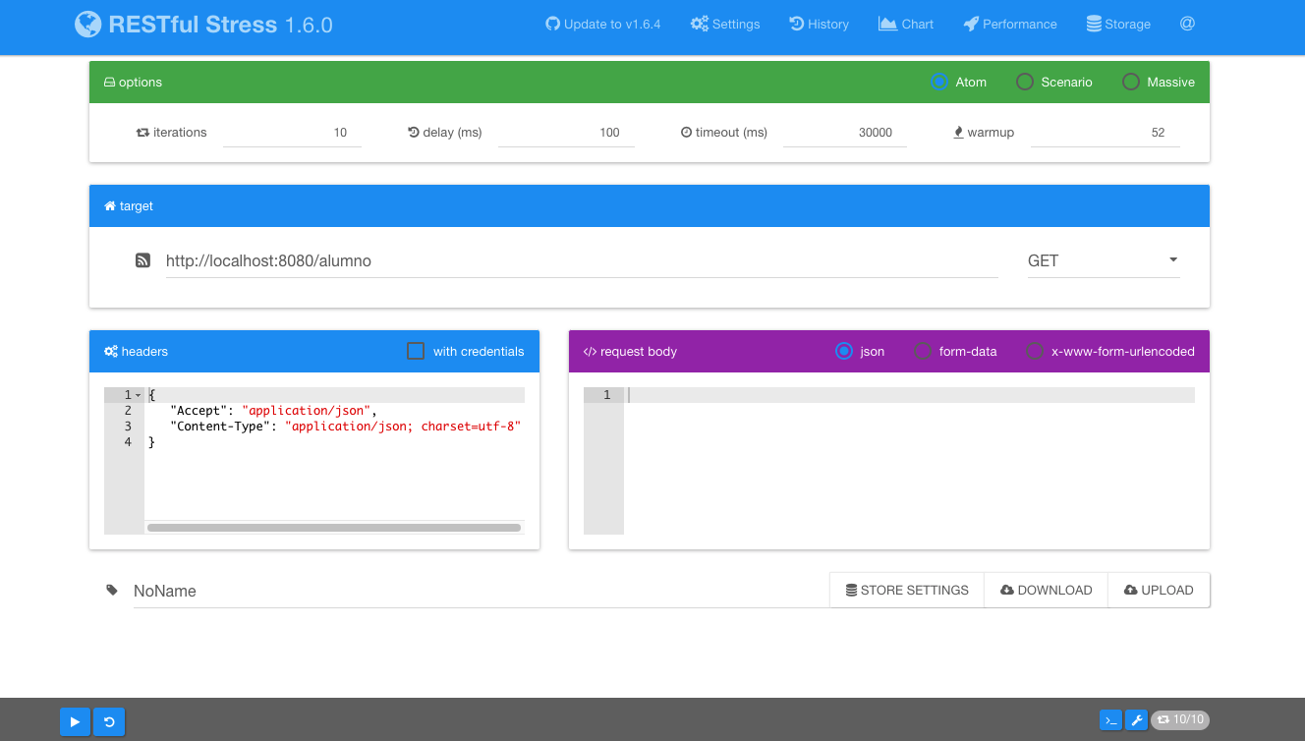

Resultados

***Iteración:10 , delay:100 , timeout:30000 , warmup:2***

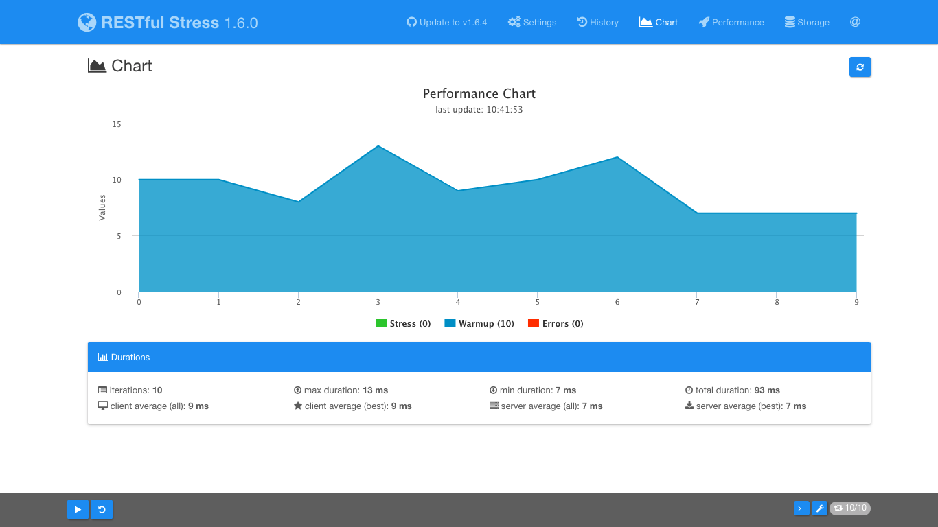

***Iteración:200 , delay:500 , timeout:40000,warmup:10***

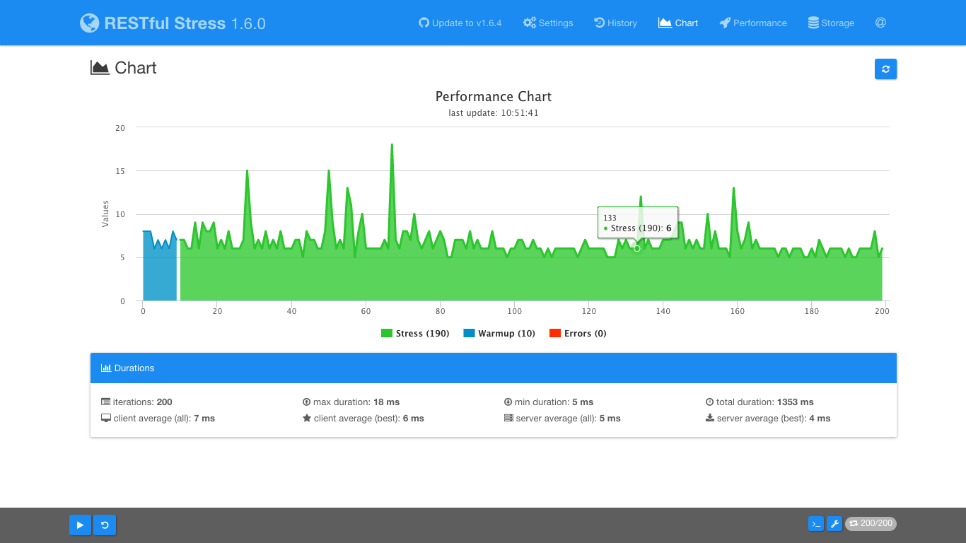

Como se aprecia en las imágenes, la mínima iteración y la máxima iteración siendo de 10 y 200 correspondientemente se observa que no hay errores y por consiguiente la máxima tasa de usuario es de 715 y la mejor es de 834 esto se mostrará en la siguiente imagen.

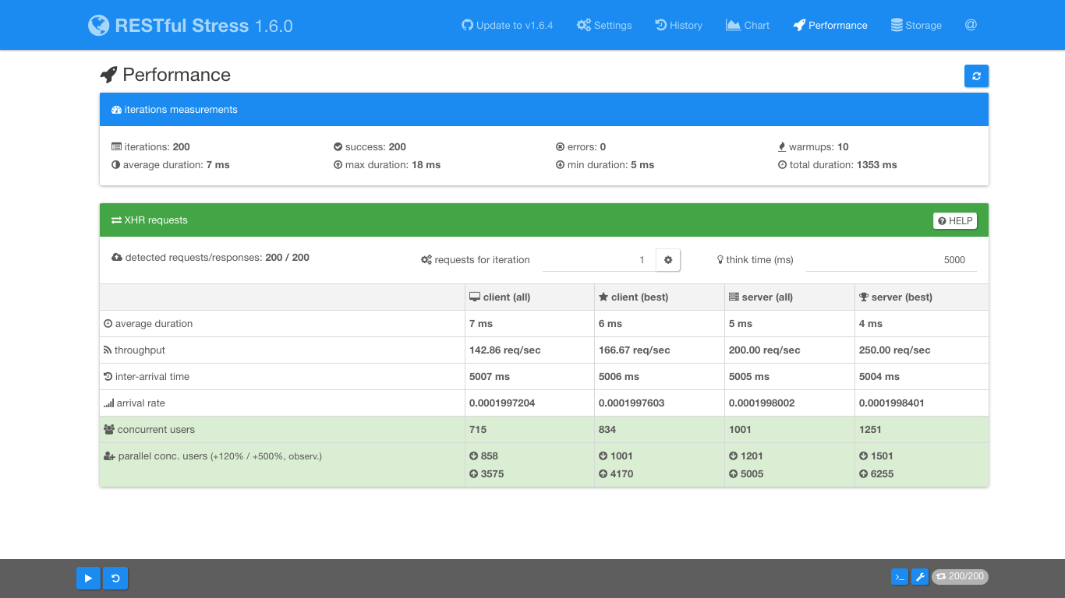

Entidad Asignatura

Verbo Get

**http://localhost:8080/asignaturas**

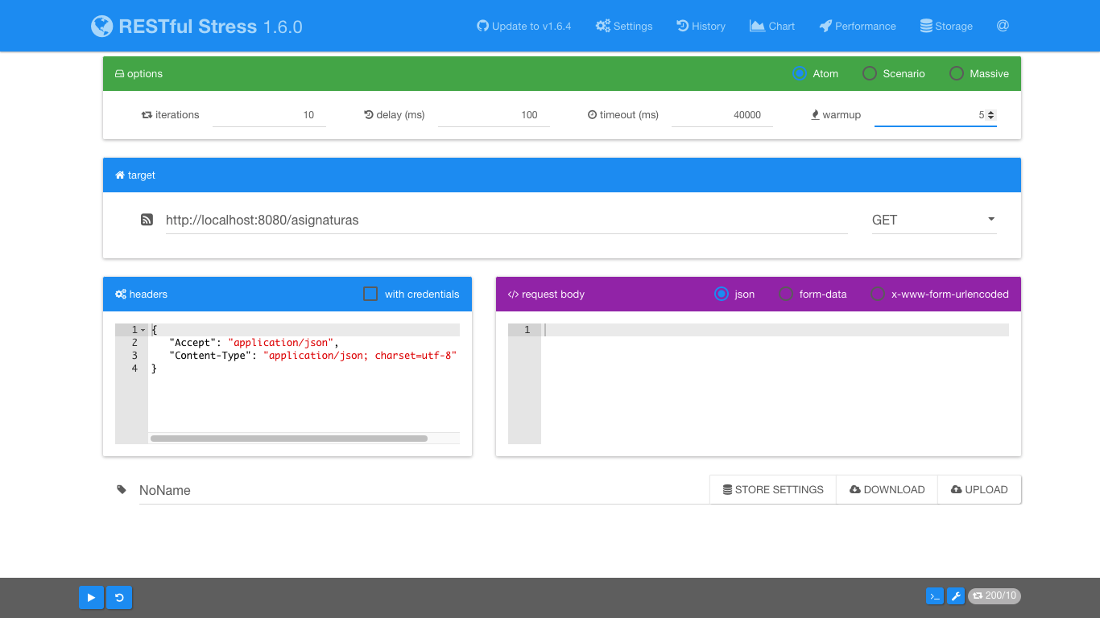

***Iteración:10 , delay:100 , timeout:30000 , warmup:5***

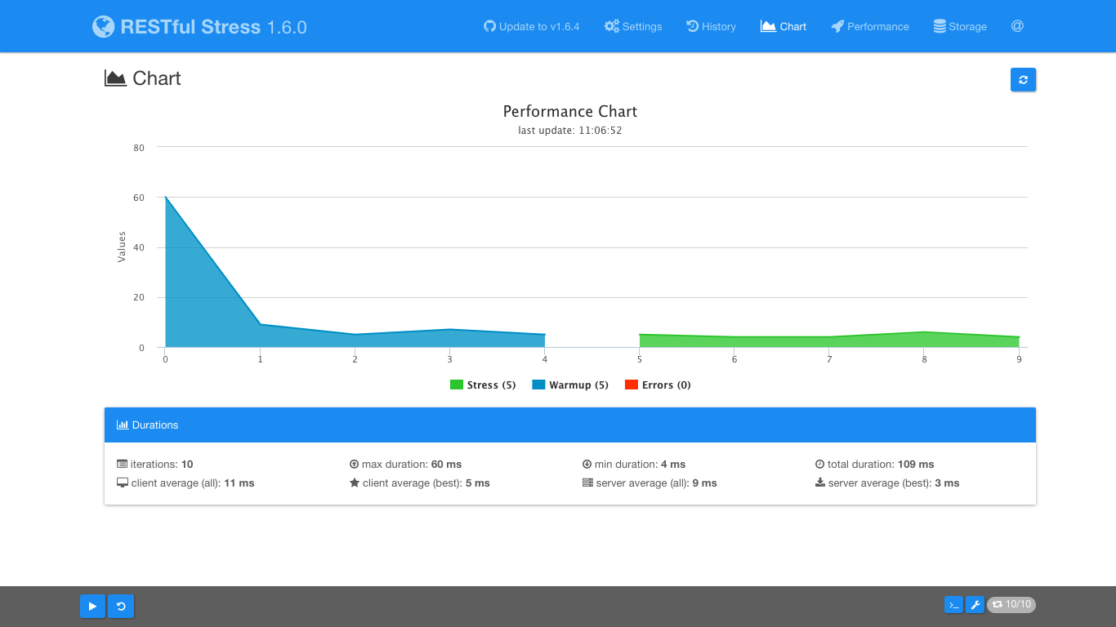

***Iteración:200 , delay:500 , timeout:40000,warmup:10***

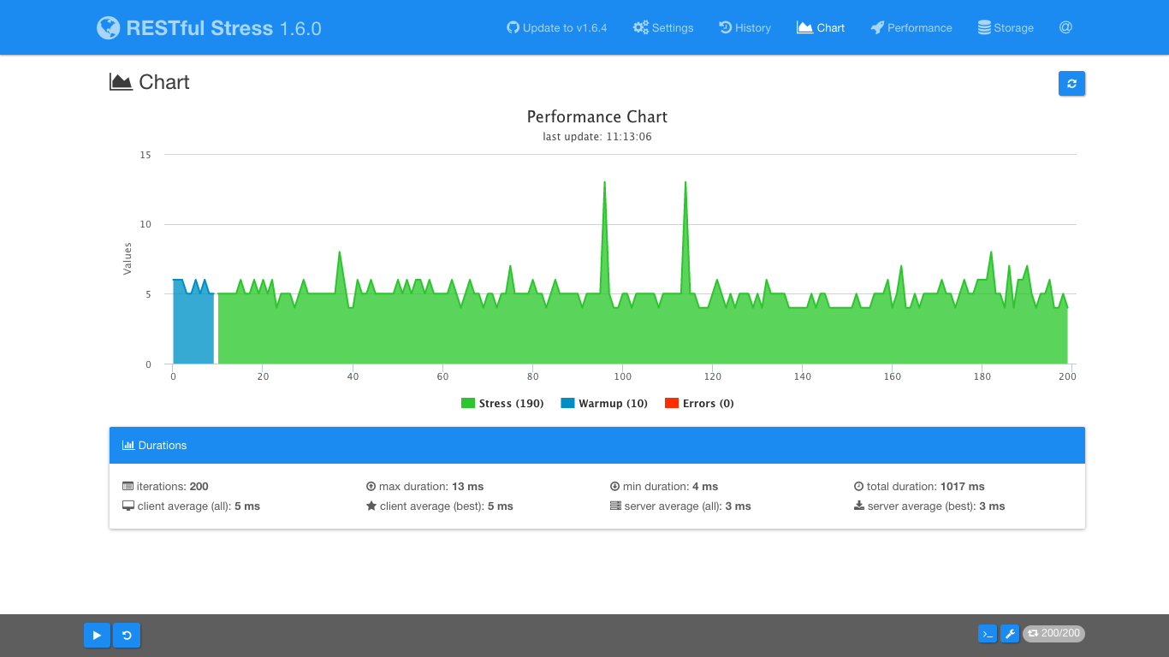

Como se aprecia en las imágenes, la mínima iteración y la máxima iteración siendo de 10 y 200 correspondientemente se observa que no hay errores y por consiguiente la máxima tasa de usuario es de 1001 y la mejor es de 1001 esto se mostrará en la siguiente imagen.

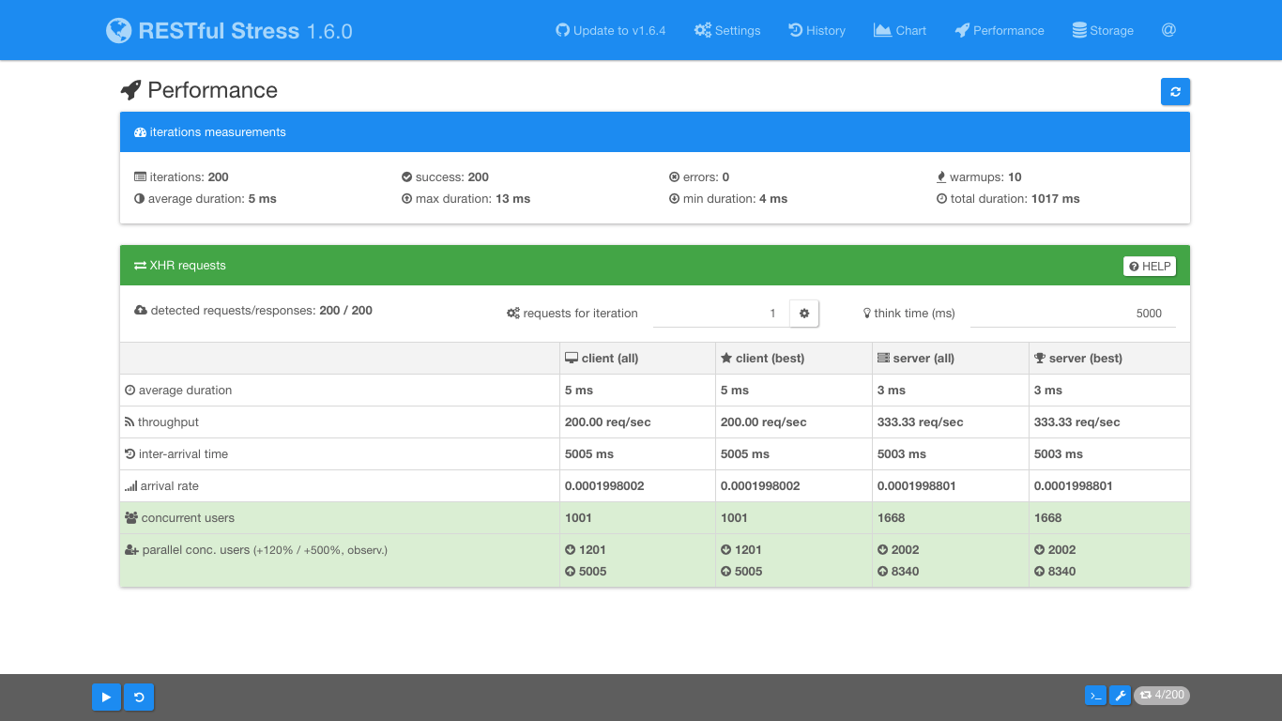

Entidad Asistencia

Verbo Post

**http://localhost:8080/asistencia**

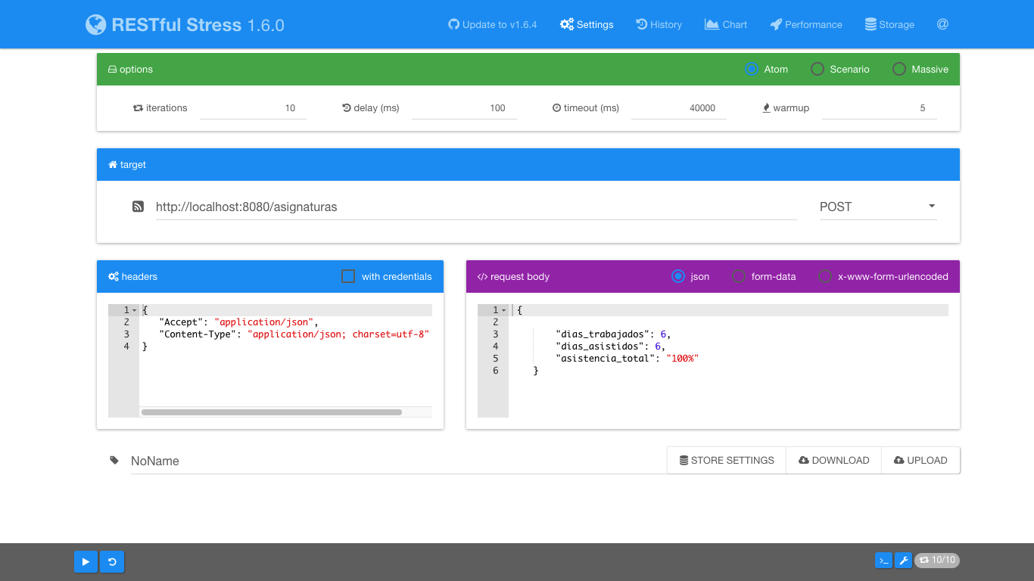

***Iteración:10 , delay:100 , timeout:30000 , warmup:5***

Nota: Como es post guarde los datos, los cuales se muestran en la imagen anterior.

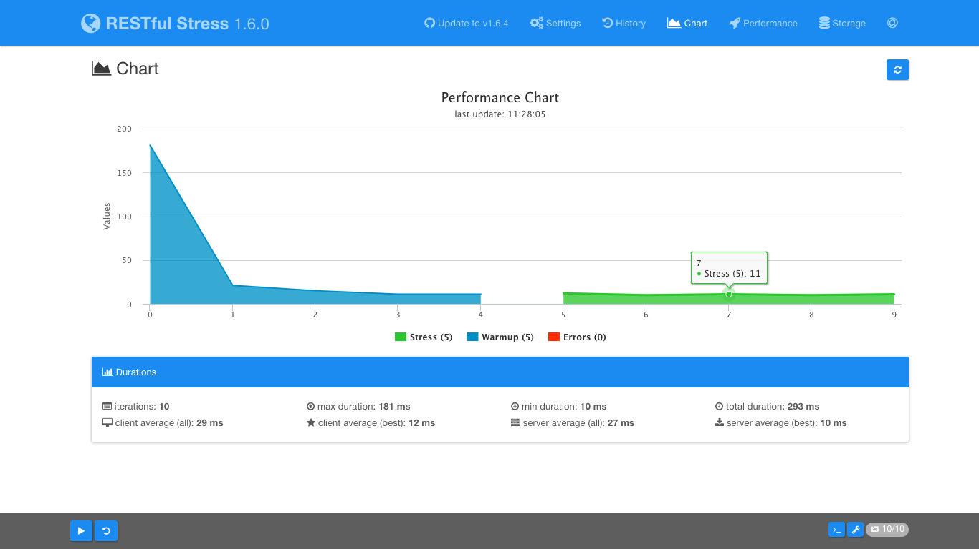

***Iteración:200 , delay:500 , timeout:40000,warmup:10***

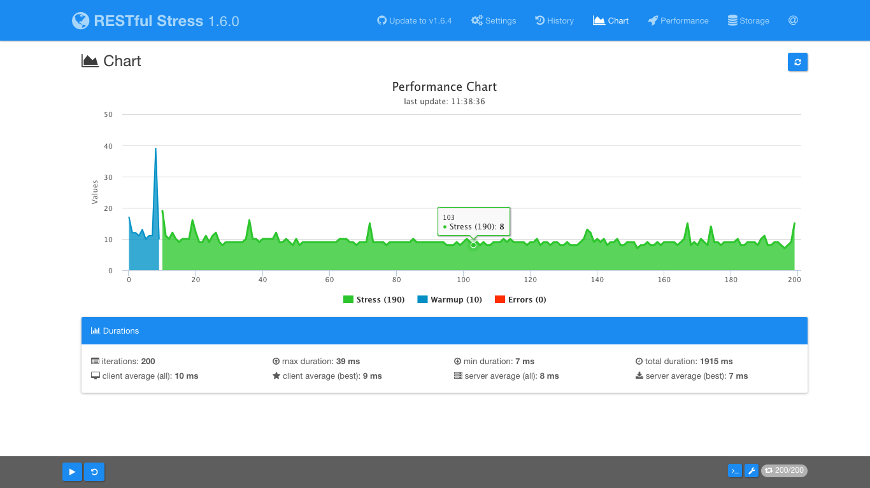

Como se aprecia en las imágenes, la mínima iteración y la máxima iteración siendo de 10 y 200 correspondientemente se observa que no hay errores y por consiguiente la máxima tasa de usuario es de 501 y la mejor es de 557 esto se mostrará en la siguiente imagen.

